**МИНИСТЕРСТВО ОБРАЗОВАНИЯ РЕСПУБЛИКИ БЕЛАРУСЬ**

**УЧРЕЖДЕНИЕ ОБРАЗОВАНИЯ**

**ГОМЕЛЬСКИЙ ГОСУДАРСТВЕННЫЙ ТЕХНИЧЕСКИЙ УНИВЕРСИТЕТ ИМЕНИ П. О. СУХОГО**

Факультет автоматизированных и информационных систем

Кафедра «Информационные технологии»

ОТЧЕТ

ПО ЛАБОРАТОРНОЙ РАБОТЕ № 2

по дисциплине: «Объектно-ориентированное проектирование и программирование»

на тему: «Особенности разработки и

верификации в объектно-ориентированном языке»

Выполнил студент

группы ИТП-21

Лосев М. А.

Проверил ассистент

Карась О. В.

Гомель 2025

**Цель работы:** Создание консольного приложения с интерфейсом пользователя.

**Задание:** Разработать класс, представляющий собой плоскую фигуру, согласно варианту (рисунок 1).

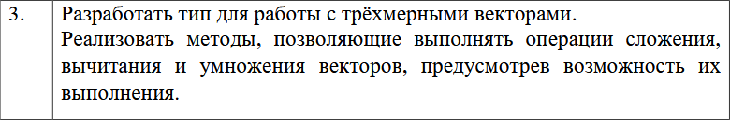

Рисунок 1 – Вариант задания

Ход выполнения задания

1. В приложении А указан код программы*.*
2. На рисунках 2 показан результат запуска программы.
3. На рисунке 3 представлены пройденные тесты

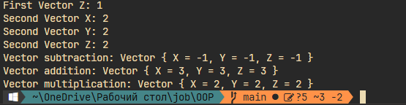

Рисунок 2 – Результат выполнения программы

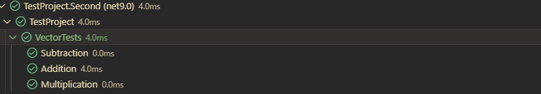

Рисунок 3 – Результат выполнения тестов

В приложении А представлен код программы. В приложении Б представлены полученные *xml* файлы.

**Вывод:** Были изучены методы создания ООП приложений на базе языка *C#* , изучены методы создания библиотек классов и их подключение к основному проекту.

**ПРИЛОЖЕНИЕ А**

(Обязательное)

**Текст программы**

***Program.cs*:**

using ClassLib.Second;

var firstVector = ReadVector("First Vector");

var secondVector = ReadVector("Second Vector");

Console.WriteLine($"Vector subtraction: { firstVector - secondVector }");

Console.WriteLine($"Vector addition: { firstVector + secondVector }");

Console.WriteLine($"Vector multiplication: { firstVector * secondVector }");

Vector ReadVector(string name)

{

Console.Write($"{name} X: ");

double x = double.Parse(Console.ReadLine()!);

Console.Write($"{name} Y: ");

double y = double.Parse(Console.ReadLine()!);

Console.Write($"{name} Z: ");

double z = double.Parse(Console.ReadLine()!);

return new Vector(x, y, z);

***Vector.cs*:**

namespace ClassLib.Second;

public record struct Vector(double X, double Y, double Z)

{

public static Vector operator -(Vector first, Vector second)

{

var (fx, fy, fz) = first;

var (sx, sy, sz) = second;

return new Vector(fx - sx, fy - sy, fz - sz);

}

public static Vector operator +(Vector first, Vector second)

{

var (fx, fy, fz) = first;

var (sx, sy, sz) = second;

return new Vector(fx + sx, fy + sy, fz + sz);

}

public static Vector operator *(Vector first, Vector second)

{

var (fx, fy, fz) = first;

var (sx, sy, sz) = second;

return new Vector(fx * sx, fy * sy, fz * sz);

}

}

}}